BSN发展联盟介绍

BSN的发起
为了服务国家战略，抢占区块链技术制高点，2018年，国家信息中心在对区块链技术架构、应用模式、服务机制进行了深入研究后，做出了总体规划和顶层设计，联合中国移动、中国银联、北京红枣科技等单位共同发起建立了区块链公共基础设施——区块链服务网络（BSN）。

BSN的核心理念认为目前的互联网技术体系只能有效地服务于中心化应用，或者称为被一家主体控制的私有信息化系统。随着区块链技术的出现，以及全球商业逻辑和数据交互的日趋复杂化，多主体信息化系统之间形成分布式系统，或者称为多方共管的公共信息化系统的需求越来越明确。而分布式应用的普及，需要全新的分布式云技术、分布式操作系统和分布式数据库技术的出现和发展，从而形成物理互联网之上一个新的技术体系层。

BSN从设计之初，就是按照分布式云基础设施理念开展的。BSN通过提供分布式云管软件，可以在任何私有云和公有云内建立一个与传统云环境平行的分布式云环境（BSN专网）；同时BSN也推出了分布式云服务网络（BSN公网），企业和个人可以搭建自己的算力中心来加入网络，并自由搭建和管理自己的分布式应用。与互联网类似，所有的BSN虚拟数据中心、云环境和算力中心通过通信协议相互连接，形成全球BSN网络。

BSN定位于分布式技术应用的底层公共基础设施，致力于持续降低分布式技术的应用成本、技术门槛和监管难度。从技术上，当前阶段BSN将区块链作为分布式云环境中的操作系统，并持续推进新型分布式操作系统建设，不断突破技术瓶颈，全面革新分布式技术的认知与应用模式，为分布式技术创新提供底层沃土，以加快推进分布式技术的普及和应用；从应用思路上，BSN致力于加速推动分布式技术的产业融合，使其在促进我国信息化水平提升方面发挥更大的作用，为实体经济的数字化转型和创新发展注入新动能，为中国数字经济发展和社会治理提供强有力的支撑。

BSN的理念
互联网是建立在点对点传输的基础之上的，这导致互联网上的大部分IT系统都是私有化系统。随着社会和互联网的发展，私有化IT系统在透明性、开放性、互通性等方面存在的缺陷，导致其越来越难以满足互联网上各种日趋复杂的业务逻辑的要求，也难以应对个人用户对数据权利的要求。

以区块链为代表的分布式技术为互联网带来了一种新的底层逻辑，即广播式通讯，BSN认为，基于区块链和分布式技术，未来将会出现一种新的IT系统架构，即构建在公共环境中，由不同用户在同等数据权利下共同管理和控制的公共信息化系统。

公共信息化系统由权利对等的多方共有、共享、共治，所有的数据、运算都对所有方透明，终端用户可以通过私钥管理自己的数据，真正拥有数据的控制权和所有权。

未来的互联网因此会分为两层，一层就是现在的互联网，也可以称为互联网的私有层，服务于目前在世界上占据主流的、由一个实体或一家公司控制的私有IT系统；第二层则是一个新的互联网公共层，服务于公共信息化系统，对数据的透明性、互通性、所有权以及永续性等要求较高的应用场景都会向互联网公共层迁移或进化。在可预见的未来，所有的信息化系统均会由私有IT系统和公共信息化系统共同组成，来服务不同的业务场景和数据处理需求。

BSN使命
推广互联网新公共层的概念，构建公共信息化系统所需的基础分布式云环境，为未来所有基于分布式技术的新型操作系统、通信协议、数据库、开发工具和应用场景的创建建立基础。

BSN技术体系
经过四年多的发展，BSN已经构建起一个庞大的技术体系。目前BSN的技术架构包括BSN专网和BSN公网两大体系，其中BSN专网即企业级的“BSN分布式云管平台”，支持在各类物理IDC机房、公有云和私有云部署，建立基于区块链的分布式云系统环境。

而BSN公网则包括面向国内市场的“BSN-DDC基础网络”，一个由开放联盟链组成的公共分布式云服务网络，算力中心免费、开源；以及专门面向境外市场的“BSN Spartan Network”，一个由无币公链组成的公共分布式云服务网络，提供免费、开源和匿名的数据中心。
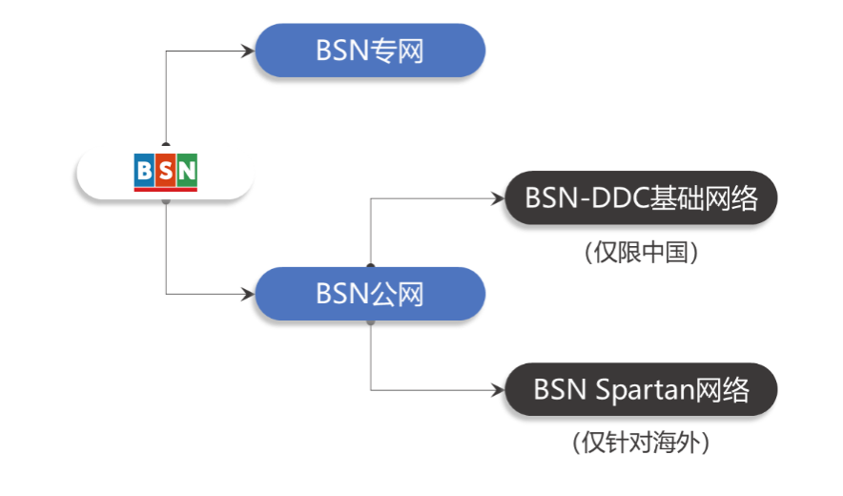

BSN大事记
2024-04-09 | 区块链服务网络（BSN）入选国家信息中心年度学术成果
2023-12-12 | BSN实名DID服务发布会在北京召开
2023-09-11 | 部署在延安链上的BSN分布式实名认证服务正式上线
2023-06-29 | 部署在延安链上的可信区块链运行监测服务正式上线
2023-06-09 | BSN延安链正式发布
2023-06-09 | 部署在延安链上的BSN全网分布式域名服务正式上线
2023-06-09 | 第二届区块链服务网络（BSN）全球技术创新发展峰会在武汉成功举行
2023-02-17 | 第三届区块链服务网络（BSN）全球合作伙伴大会在杭州成功举办
2022-12-31 | BSN正式为BSN-DDC基础网络推出基于BSN虚拟数据中心技术的“BSN-DDC城市算力中心”
2022-11-18 | BSN Spartan网络上线数据中心功能
2022-09-20  |  2022-11-15 | BSN Spartan网络海外技术交流路演在土耳其、阿联酋、巴林、沙特阿拉伯、新加坡、伦敦等多个国家成功举办
2022-09-06 | 区块链服务网络BSN面向境外正式发布BSN Spartan网络，BSN Spartan网络国际门户同步上线。发布基于以太坊的Spartan-Ⅰ、Cosmos的Spartan-Ⅱ、Polygon Edge的Spartan-Ⅲ无币公链
2022-08-29 | 由多家BSN发展联盟成员单位参与联合起草的区块链专用服务网络基础设施团体标准正式发布
2022-06-29 | BSN-DDC基础网络单日生产环境的日交易数（Transaction）超过以太坊
2022-05-23 | 首届区块链服务网络（BSN）香港峰会成功举办
2022-05-09 | 国家信息中心与中国移动通信集团签署战略合作框架协议，共同深化BSN建设发展
2022-01-25 | BSN-DDC基础网络正式发布，开启试商用阶段，BSN-DDC官方门户同时上线
2021-09-26 | 2021年区块链服务网络（BSN）全球合作伙伴大会在杭州市拱墅区召开
2021-06-28 | 区块链服务网络（BSN）行业专网全球发布会在重庆举办
2021-05-28 | 2021年区块链服务网络（BSN）应用创新峰会在长沙举行
2020-11-27 | 首届区块链服务网络（BSN）全球技术创新发展峰会暨湖北区块链技术创新大会召开
2020-10-22 | 首家区块链服务网络BSN官方展厅在杭州市下城区落成
2020-09-27 | “BSN开放联盟链项目”全球启动仪式召开
2020-08-10 | BSN国际官网正式上线
2020-04-25 | BSN国际启动境外公测
2020-04-25 | 区块链服务网络（BSN）商用启动大会召开
2019-12-31 | BSN区块链专网产品正式发布
2019-12-01 | 首届区块链服务网络（BSN）合作伙伴大会暨区块链服务网络助力社会治理和城市大脑下城平台试点启动仪式召开
2019-10-15 | 区块链服务网络(BSN)发布大会暨技术发展高峰论坛召开，BSN正式发布
2019-06-01 | BSN门户原型上线
2019-05-01 | 6个最初城市节点上线
2018-09-13 | 区块链服务网络(BSN)正式进入项目开发阶段

理事长单位
国家信息中心

副理事长单位
中国移动设计院、中国银联、中国移动智慧政企、红枣科技
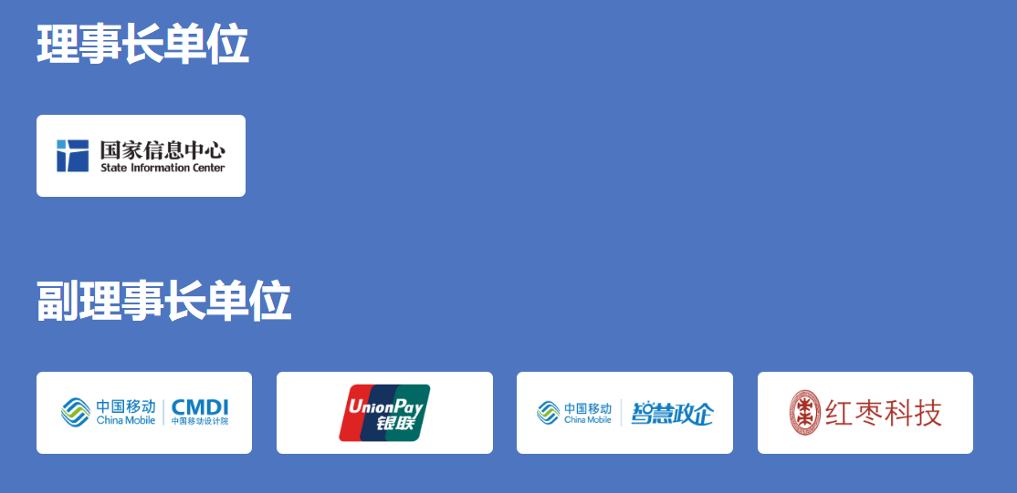

联盟成员
